exercices de 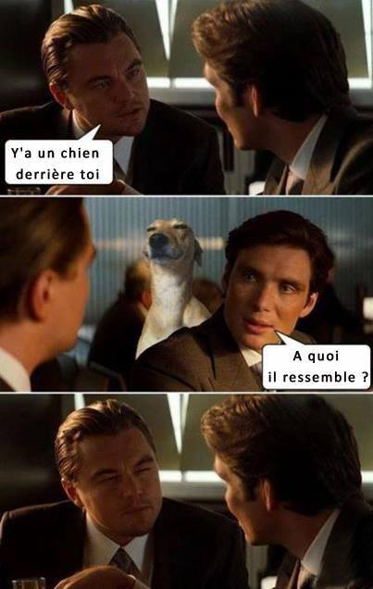français
niveau 2a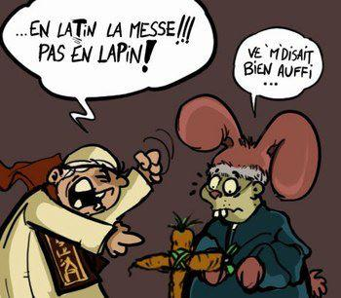
adf chapitres 1, 2, 3, 5
motorväg
vanlig
besöka något
världs-
motorbränsle
blyfri
pingstdagen
helst
du går mig på nerverna
sluta!
lätt
toalett
ovanför
vanligtvis
säkerhetsbälte
fyrverkeri
öra
bättre
fil, körfält
serverad
var så goda!
klocka
honom, henne
här är den, var så god
giffel
kilometer
känna till
obligatorisk
lastbil
välskött
annandag påsk
längd (om tid)
fritidsledare
längre (om tid)
livet;
frukosten
folket
gaffel
vara hungrig
sylt, marmelad
kniv
Gott Nytt År!
teater
även
så (till den grad)
enorm
middag
mellan
äta lunch
kosta
vad beträffar
utomlands
till och med
vägavgift
skål, stor kopp
lunch
parkeringsplats
kilometer i timmen
en resväska
likväl
önska
lammstek
såväl som
servett
mjölk
få, mottaga
ägg
fettisdag
ursprung
krig
fritid
Kristi Himmelfärdsdag
det är gott
konfirmation
då
matställe (utmed vägen)
bak, i baksätet
ceremoni
ibland, då och då
nyårsgåva
Portugal
något, någon
skicka salladen!
ofta
där, dit
jag får ta mig i kragen
beskriva
sort, slag
dumhet
eftersom
Österrike
sked
vattenglas
långfredag
ren
tillfälle
hastighet
klä ut sig
ty, för att
skylt
som just har gift sig
måltid
lata sig
mer
lovdag, helgdag
förälder, släkting
hon skulle vilja
sällsynt
munk (sorts kaka)
religiös
husvagn
avlägsen
(så)som, eftersom
yta
helg, högtid
vuxen
tillbringa
tillåta
rastplats
smaklig måltid!
ytterst
begränsad
packa sin resväska
paus, vila
mästare
utan
för....sedan
rätt (om mat)
intresseras sig för
dra
åt dem
medan du tittar på
vara 22 år
vi kommer att träffa
mindre och mindre
vinglas
fira
bly
nära
helt enkelt
politik
dagstidning
picknick
fram, i framsätet
oartig
omkring (om tid)
kaffe med mjölk
tallrik
påsk
det största vinlandet
längs
bensinstation
äta middag
inträffa, befinna sig
leva
mindre
dansa
Grekland
jag tycker inte om det
börs
frukt
det är vanligt
sent
besöka någon
avstånd
hur?
bensin
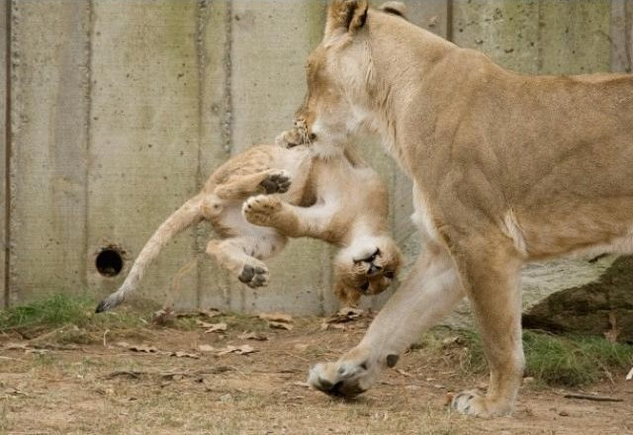

adfquedis-tuchap12345; Vad säger du på franska när:
1 | du berättar vad du heter och var du bor?
2 | du talar om hur gammal du är?
3 | du tackar?
4 | du räcker fram något?
5 | någon tackar dig för hjälpen?
6 | du berättar att du har besökt många länder?
7 | du berättar att du i lördags besökte din morfar?
8 | du önskar någon smaklig måltid?
9 | du ber någon ta för sig av maten?
10 | din kamrat har sagt: Passe-moi le pain s’il te plaît?
11 | du frågar vad klockan är?
12 | du vill veta vilket datum det är?
13 | du berättar att man skär osten med kniv i Frankrike?
14 | du vill att din kamrat skall ”lägga av” med någonting?
15 | du berättar att fransmännen serverar kaffe med mjölk i skålar?
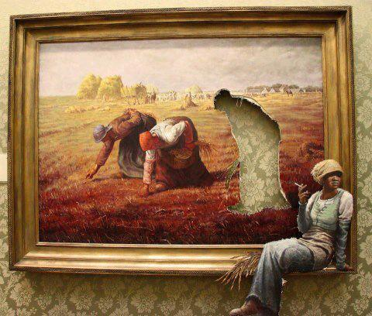
översätt till franska:
16 | Den röda kjolen är dyr. den är dyrare än den blå kjolen. Men den gröna kjolen är vackrast.
17 | Den franska filmen är rolig. Den är roligare än den svenska filmen. Men den engelska filmen är intressantast.
18 | Vilket är det minsta huset?
19 | Fransmännen förbereder sina rätter längre än svenskarna.
20 | Frukosten är serverad.
21 | Finns det kaffe och gifflar?
22 | Min kompis åker ofta till Frankrike. han åker dit, när han är ledig.
23 | Betala vägavgiften nu, Michelle!
24 | Fru François läser tidningen medan hon äter lunch.
25 | Säkerhetsbältet är obligatoriskt i framsätet såväl som i baksätet.
26 | Hur dags är middagen? – Halv åtta.
27 | Den franska osten som vi köpte igår, är verkligen mycket god.
28 | Tittar du på trafiken på motorvägen, medan du äter en sandwich?
29 | Vi hittar lätt ett hotell med en parkeringsplats.
30 | Har ni blyfri bensin?

vad säger...
31 | du när du talar om att du är hungrig och törstig?
32 | du när du frågar om det finns blyfri bensin?
33 | du när du berättar att säkerhetsbältet är obligatoriskt i framsätet såväl som i baksätet i Frankrike?
34 | du när du föreslår att göra en picknick?
35 | du när du vill ha full tank?
36 | expediten när han önskar en trevlig resa?
37 | du när du frågar hur mycket vägavgiften är mellan Lille och Paris?
38 | polisen när han talar om att hastigheten på motorvägen är 110 km/tim, när det regnar?
39 | när du vill ha oljan kollad?
40 | när du tackar?
41 | expediten när du har tackat?
42 | du när du ber kompisen att inte kasta biljetten?
43 | du när du uppmanat någon du inte känner att trycka på knappen på automaten, ta biljetten och bevara den väl?
44 | din lärare när han ber dig att inte tveka?
45 | du när du ber någon att tända/släcka ljuset?

traduisez en français
46 | Paul! var snäll och ta en biljett och bevara den under resan. Kasta den inte!
47 | Tveka inte att be om kvittot, herr Durand.
48 | Jag ringer till dem nu.
49 | Är det obligatoriskt?
50 | Du skickade mig två kort i december, eller hur?
51 | I Frankrike dansar man på gatorna den 14:e juli.
52 | Barnen får ofta choklad.
53 | Till påsk ger de vuxna dem chokladägg.
54 | Min son tycker om böcker. Jag ger honom en fransk bok.
55 | Många barn klär ut sig i februari.
56 | Är det samma sak hos er?
57 | Till påsk äter fransmännen lammstek.
58 | Den 24 på kvällen klär man granen (klä granen = décorer le sapin)
59 | den första maj är lovdag i Frankrike liksom i Sverige.
60 | Vi ger er inte pengarna på fredag.

LES VERBES AU PRÉSENT ;
 | être=vara |  |  | avoir=ha
je |  |  | je
tu |  |  | tu
il |  |  | il
nous |  |  | nous
vous |  |  | vous
ils |  |  | ils
 | vouloir=vilja |  |  | savoir=veta
je |  |  | je
tu |  |  | tu
il |  |  | il
nous |  |  | nous
vous |  |  | vous
ils |  |  | ils
 | venir=komma |  |  | prendre=ta
je |  |  | je
tu |  |  | tu
il |  |  | il
nous |  |  | nous
vous |  |  | vous
ils |  |  | ils

 | faire=göra |  |  | mettre=lägga
je |  |  | je
tu |  |  | tu
il |  |  | il
nous |  |  | nous
vous |  |  | vous
ils |  |  | ils

 | aller=gå |  |  | pouvoir=kunna
je |  |  | je
tu |  |  | tu
il |  |  | il
nous |  |  | nous
vous |  |  | vous
ils |  |  | ils

 | voir=se |  |  | dire=säga
je |  |  | je
tu |  |  | tu
il |  |  | il
nous |  |  | nous
vous |  |  | vous
ils |  |  | ils

LA COMPARAISON 1
1 | Jacques är yngre än Bernadette
2 | det här är det viktigaste provet (un contrôle)
3 | du är vackrare än mig
4 | rugby är den hårdaste sporten (dur=hård)
5 | det är lättare
6 | svenskan är det svåraste språket
7 | Stefan är längre än rektorn (un proviseur=en rektor)
8 | men rektorn är den rikaste personen
10 | han talar konstigare än dig
11 | Rom är fulare än Stockholm
12 | Eskilstuna är den fulaste staden
13 | min keps är dyrare än hans keps
14 | jag har den dyraste kepsen
15 | tala fortare tack
16 | han går oftare på bio än mig
LES COMPARAISONS 2
1 | oftast förstår jag inte
2 | det är varmare idag
3 | en hund är roligare än en fisk
4 | katten är det roligaste djuret
5 | det här var det enklaste provet
6 | vem är lättast (léger=lätt i vikt)?
7 | hon är blondare än dig
8 | han är dummare än min katt
9 | det var den dummaste frågan (une question)
10 | min mamma är konstigare än min pappa
11 | du är den elakaste eleven (méchant=elak, un élève)
12 | du är snällare i år (gentil=snäll)
13 | Nicolas är den mest lysande eleven (brillant=lysande)
14 | men jag är mer begåvad än Nicolas (doué=begåvad)
15 | det är den dummaste sången (une chanson=en sång)
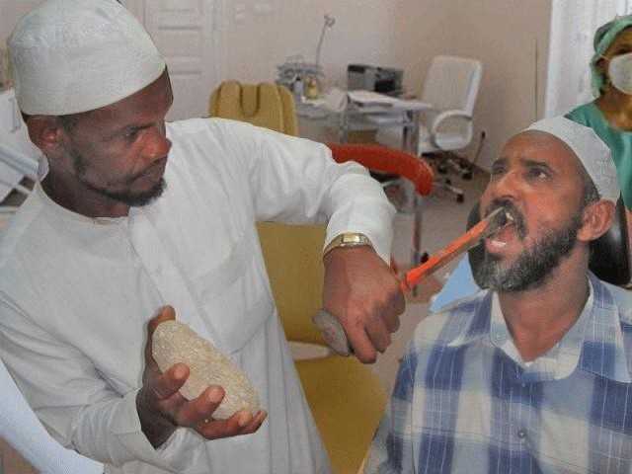
LES COMPARAISONS 3
en intelligent brandman (un pompier=en brandman)
brandmannen är mer intelligent än dig
en varm tändsticka (une allumette)
en tändsticka är varmare än elden (le feu=elden)
det är den varmaste elden
en tung väska (tung=lourd, un sac= en väska, une valise=en resväska)
min väska är tyngre än din väska
hans väska är den tyngsta väskan
brandmannen är vacker
fisken är vackrare (le poisson=fisken)
presenten är vackrast (un cadeau=en present)
det är dyrt
det är dyrare
det är det dyraste plåstret (pansement=plåster)
jag är stor/lång
du är större/längre
han är störst/längst
Marie är stor/lång
Cécile är längre/större
Julia är störst/längst
liten – mindre – minst
snabbt – snabbare – snabbast
ofta – oftare - oftast
snäll – snällare - snällast
dum – dummare - dummast

LES COMPARAISONS 4

1 | han är yngre än mig
2 | du är yngst
3 | Kalle är den hemskaste personen (une personne)
4 | Stefan är strängare än rektorn (sévère=sträng; un proviseur=en rektor)
5 | du är strängast
6 | han förstår oftare än dig
7 | jag har den konstigaste katten i världen (bizarre=konstig)
8 | det är säkrare i Sverige än i Frankrike (sûr=säker)
9 | det är det säkraste landet

LA COMPARAISON 5
1 | Sophie är ljusare än Véronique. (blond)
2 | Stéphane är längre än Claude.
3 | Michel är längst.
4 | Saaben är den dyraste bilen.
5 | Volvo är den vackraste bilen.
6 | Hon är dummare än tåget.
7 | Jag är roligare än dig!
8 | Det är tråkigare att titta på teve än att gå på bio. (ennuyeux, ennuyeuse=tråkig)
9 | Corinne är den tråkigaste tjejen i klassen.
10 | Det är dyrare än jag trodde.
11 | Det är inte svårare...
12 | Den här övningen var den lättaste. (un exercice=en övning)
13 | Det är lättare än du tror. (facile=lätt)
14 | Hon pratar snabbare än dig.
15 | Jeanne kommer oftast på torsdagar.
16 | Det är varmare idag än igår.
17 | Vatten är mer flytande än olja (liquide - huile)
18 | Blod är tjockare än vin. (le sang=blodet – épais=tjock)
19 | Min näsa är kortare än hans näsa. (un nez=en näsa)
20 | Mina skor är vackrare än hans skor.
21 | Det är de vackraste skorna jag har sett. (chaussures)
22 | En boll är rundare än ett ägg. (une balle, rond=rund)
23 | Cédric hade den dummaste idén. (une idée=en idé, bête=dum)
24 | Véronique är tröttare än Sophie.
25 | Min väska är lättare än din (un sac - léger - le tien)
26 | Den fulaste hunden heter Moche. (moche=ful)
27 | Jag är tjockast! (gros=tjock)
28 | Nähä! Charles är tjockare än dig!
29 | Världens största land
30 | Sverige är mindre än Frankrike
31 | Världens starkaste man. (fort=stark)
32 | Sveriges minsta stad. (ville=stad)
33 | Céline Dion är mer berömd än Édith Piaf. (célèbre, connue=berömd, känd)
34 | Men Piaf sjunger bättre. (chanter=sjunga)
35 | Hon är den bästa sångerskan. (chanteuse=sångerska)
36 | Djuren är farligare här än i Sverige. (dangereux)
37 | Det viktigaste är att du kommer i tid. (arriver à l’heure)
38 | Han kom senare än prästen. (un prêtre=en präst)
39 | Det var den intressantaste mässan jag varit på. (une messe)
40 | Det här var den bästa uppgiften! (un exercice=en uppgift, en övning)
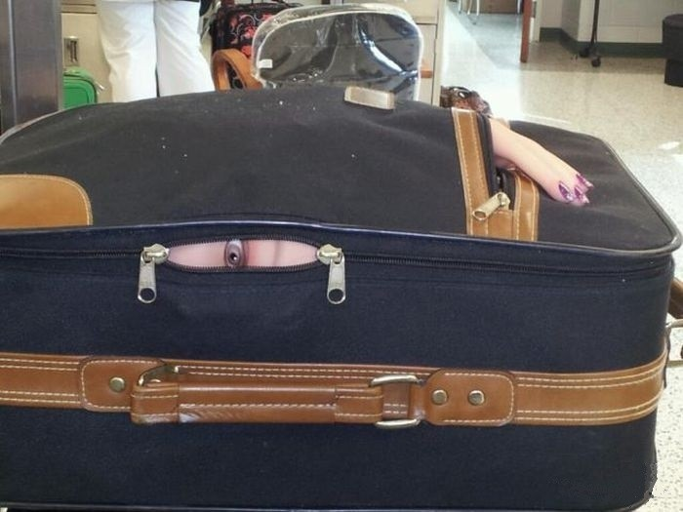

corrigé
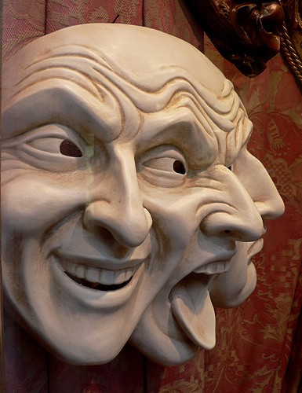

adf chapitres 1, 2, 3, 5
motorväg | autoroute (f)
vanlig | ordinaire
besöka något | visiter quelque chose
världs- | mondial
motorbränsle | carburant (m)
blyfri | sans plomb
pingstdagen | le lundi de Pentecôte
helst | de préférence
du går mig på nerverna | tu m’énerves
sluta! | arrête!
lätt | facilement
toalett | les toilettes
ovanför | audessus de
vanligtvis | habituellement, généralement
säkerhetsbälte | ceinture de sécurité (f)
fyrverkeri | feu (m) d’artifice
öra | oreille (f)
bättre | mieux
fil, körfält | file (f)
serverad | servi –e
var så goda! | servez-vous!
klocka | montre (f), cloche (f)
honom, henne | lui
här är den, var så god | la voilà
giffel | croissant (m)
kilometer | kilomètre (m)
känna till | connaître
obligatorisk | obligatoire
lastbil | camion (m)
välskött | bien tenu –e
annandag påsk | lundi de Pâques
längd (om tid) | durée (f)
fritidsledare | animateur, animatrice
längre (om tid) | plus longtemps
livet; | la vie
frukosten | le petit déjeuner
folket | le peuple
gaffel | fourchette (f)
vara hungrig | avoir faim
sylt, marmelad | confiture (f)
kniv | couteau (m)
Gott Nytt År! | Bonne (Nouvelle) Année!
teater | théâtre (m)
även | même
så (till den grad) | tellement
enorm | énorme
middag | dîner (m)
mellan | entre
äta lunch | déjeuner
kosta | coûter
vad beträffar | en ce qui concerne
utomlands | à l’étranger
till och med | même
vägavgift | pégae (m)
skål, stor kopp | bol (m)
lunch | déjeuner (m)
parkeringsplats | parking (m)
kilometer i timmen | kilomètre à l’heure
en resväska | une valise
likväl | pourtant
önska | souhaiter
lammstek | gigot d’agneau
såväl som | aisni que
servett | serviette (f)
mjölk | lait (m)
få, mottaga | recevoir
ägg | œuf (m)
fettisdag | le Mardi Gras
ursprung | origine (f)
krig | guerre (f)
fritid | temps libre (m)
Kristi Himmelfärdsdag | l’Ascension
det är gott | c’est bon
konfirmation | la communion
då | alors
matställe (utmed vägen) | relais routier (m)
bak, i baksätet | à l’arrière
ceremoni | cérémonie (f)
ibland, då och då | parfois, de temps en temps
nyårsgåva | les étrennes
Portugal | le Portugal
något, någon | quelque chose, quelqu’un
skicka salladen! | passe-moi la salade!
ofta | souvent
där, dit | y
jag får ta mig i kragen | je me fais tirer l’oreille
beskriva | décrire
sort, slag | variété (f)
dumhet | bêtise (f)
eftersom | comme
Österrike | l’Autriche
sked | cuillère (f)
vattenglas | le verre à eau
långfredag | Vendredi saint
ren | propre
tillfälle | occasion (f)
hastighet | vitesse (f)
klä ut sig | se déguiser
ty, för att | car
skylt | panneau (m)
som just har gift sig | qui vient de se marier
måltid | repas (m)
lata sig | paresser
mer | plus
lovdag, helgdag | jour férié
förälder, släkting | parent (m)
hon skulle vilja | elle aimerait
sällsynt | rare
munk (sorts kaka) | beignet (m)
religiös | religieux
husvagn | caravane (f)
avlägsen | lointain
(så)som, eftersom | comme
yta | surface (f)
helg, högtid | fête (f)
vuxen | adulte
tillbringa | passer
tillåta | permettre
rastplats | aire de repos (m)
smaklig måltid! | bon appétit!
ytterst | au fond
begränsad | limité
packa sin resväska | faire sa valise
paus, vila | pause (f)
mästare | champion, championne
utan | sans
för....sedan | il y a....
rätt (om mat) | plat
intresseras sig för | s’intéresser à
dra | tirer
åt dem | leur
medan du tittar på | en regardant
vara 22 år | avoir 22 ans
vi kommer att träffa | nous rencontrerons
mindre och mindre | de moins en moins
vinglas | le verre à vin
fira | fêter, célébrer
bly | plomb (m)
nära | près de, proche
helt enkelt | tout simplement
politik | politique (f)
dagstidning | quotidien (m)
picknick | pique-nique (m)
fram, i framsätet | à l’avant
oartig | impoli
omkring (om tid) | vers
kaffe med mjölk | café au lait (m)
tallrik | assiette (f)
påsk | Pâques
det största vinlandet | le plus grand pays du vin
längs | le long de
bensinstation | station-service (f)
äta middag | dîner
inträffa, befinna sig | avoir lieu
leva | vivre
mindre | moins
dansa | danser
Grekland | la Grèce
jag tycker inte om det | j’aime pas ça
börs | bourse (f)
frukt | fruit (m)
det är vanligt | il est de coutume
sent | tard
besöka någon | rendre visite à quelqu’un
avstånd | distance (f)
hur? | comment?
bensin | essence (f)
adfquedis-tuchap12345; Vad säger du på franska när:
1 | du berättar vad du heter och var du bor? | Je m’appelle Stefan et j’habite à Västerås.
2 | du talar om hur gammal du är? | J’ai quarante-sept ans.
3 | du tackar? | Merci (beaucoup).
4 | du räcker fram något? | Voilà/Voici/Tenez
5 | någon tackar dig för hjälpen? | De rien/Je vous en prie
6 | du berättar att du har besökt många länder? | J’ai visité plusieurs pays (beaucoup de pays)
7 | du berättar att du i lördags besökte din morfar? | Samedi j’ai rendu visite à mon grand-père
8 | du önskar någon smaklig måltid? | Bon appétit!
9 | du ber någon ta för sig av maten? | Servez-vous! Sers-toi!
10 | din kamrat har sagt: Passe-moi le pain s’il te plaît? | Le voilà/Le voici
11 | du frågar vad klockan är? | Quelle heure est-il?
12 | du vill veta vilket datum det är? | c’est quelle date?
13 | du berättar att man skär osten med kniv i Frankrike? | En France on coupe le fromage avec un couteau.
14 | du vill att din kamrat skall ”lägga av” med någonting? | Arrête!
15 | du berättar att fransmännen serverar kaffe med mjölk i skålar? | Les Français servent le café au lait dans des bols.

 | översätt till franska:
16 | Den röda kjolen är dyr. den är dyrare än den blå kjolen. Men den gröna kjolen är vackrast. | La jupe rouge est chère. Elle est plus chère que la jupe bleue. Mais la jupe verte est la plus jolie/belle.
17 | Den franska filmen är rolig. Den är roligare än den svenska filmen. Men den engelska filmen är intressantast. | Le film français est amusant/drôle. Il est plus drôle que le film suédois. Mais le film anglais est le plus intéressant.
18 | Vilket är det minsta huset? | Quelle est la plus petite maison?
19 | Fransmännen förbereder sina rätter längre än svenskarna. | Les Français préparent leurs plats plus longtemps que les Suédois.
20 | Frukosten är serverad. | Le petit déjeuner est servi.
21 | Finns det kaffe och gifflar? | Il y a du café et des croissants?
22 | Min kompis åker ofta till Frankrike. han åker dit, när han är ledig. | Mon ami va souvent en France. Il y va, quand il est libre.
23 | Betala vägavgiften nu, Michèlle! | Paie le péage maintenant, Michelle!
24 | Fru François läser tidningen medan hon äter lunch. | Madame François lit le journal en déjeunant.
25 | Säkerhetsbältet är obligatoriskt i framsätet såväl som i baksätet. | La ceinture de sécurité est obligatoire à l’avant ainsi qu’à l’arrière.
26 | Hur dags är middagen? – Halv åtta. | À quelle heure est le dîner? / Le dîner est à quelle heure? À sept heures et demie.
27 | Den franska osten som vi köpte igår, är verkligen mycket god. | Le fromage français qu’on a acheté hier (que nous avons acheté hier), est vraiment très bon.
28 | Tittar du på trafiken på motorvägen, medan du äter en sandwich? | Tu regardes la circulation sur l’autoroute, en mangeant un sandwich?
29 | Vi hittar lätt ett hotell med en parkeringsplats. | On trouve (Nous trouvons) facilement un hôtel avec un parking.
30 | Har ni blyfri bensin? | Vous avez de l’essence sans plomb?

 | vad säger...
31 | du när du talar om att du är hungrig och törstig? | J’ai faim et j’ai soif.
32 | du när du frågar om det finns blyfri bensin? | Vous avez de l’essence sans plomb? (Il y a de l’essence sans plomb?)
33 | du när du berättar att säkerhetsbältet är obligatoriskt i framsätet såväl som i baksätet i Frankrike? | La ceinture de sécurité est obligatoire à l’avant ainsi qu’à l’arrière en France.
34 | du när du föreslår att göra en picknick? | On fait un pique-nique?
35 | du när du vill ha full tank? | Le plein, s’il vous plaît.
36 | expediten när han önskar en trevlig resa? | Bon voyage. Bonne route
37 | du när du frågar hur mycket vägavgiften är mellan Lille och Paris? | Combien coûte le péage entre Lille et Paris?
38 | polisen när han talar om att hastigheten på motorvägen är 110 km/tim, när det regnar? | La vitesse est limitée à 110 km/heure sur l’autoroute quand il pleut.
39 | när du vill ha oljan kollad? | Vous pouvez vérifier l’huile?
40 | när du tackar? | Merci.
41 | expediten när du har tackat? | De rien/Je vous en prie.
42 | du när du ber kompisen att inte kasta biljetten? | Ne jette pas le billet/le ticket!
43 | du när du uppmanat någon du inte känner att trycka på knappen på automaten, ta biljetten och bevara den väl? | Appuyez sur le bouton du distributeur, prenez le ticket et gardez-le bien (conservez-le bien)
44 | din lärare när han ber dig att inte tveka? | n’hésite pas
45 | du när du ber någon att tända/släcka ljuset? | allume la lumière/éteins la lumière /allumez la lumière /éteignez la lumière
 | traduisez en français
46 | Paul! var snäll och ta en biljett och bevara den under resan. Kasta den inte! | Paul! Prends un ticket, s’il te plaît et gardez-le bien durant le voyage. Ne le jette pas!
47 | Tveka inte att be om kvittot, herr Durand. | N’hésitez pas à demander le ticket, Monsieur Durand!
48 | Jag ringer till dem nu. | Je leur téléphone maintenant.
49 | Är det obligatoriskt? | C’est obligatoire?
50 | Du skickade mig två kort i december, eller hur? | Tu m’as envoyé deux cartes en décembre, n’est-ce pas?
51 | I Frankrike dansar man på gatorna den 14:e juli. | En France on danse dans les rues le quatorze juillet.
52 | Barnen får ofta choklad. | Les enfants reçoivent souvent du chocolat.
53 | Till påsk ger de vuxna dem chokladägg. | À Pâques les adultes leur donnent des œufs en chocolat.
54 | Min son tycker om böcker. Jag ger honom en fransk bok. | Mon fils aime les livres. Je lui donne un livre français.
55 | Många barn klär ut sig i februari. | Beaucoup d’enfants se déguisent en février.
56 | Är det samma sak hos er? | C’est la même chose chez vous?
57 | Till påsk äter fransmännen lammstek. | À Pâques les Français mangent du gigot d’agneau
58 | Den 24 på kvällen klär man granen (klä granen = décorer le sapin) | Le 24 au soir on décore le sapin.
59 | den första maj är lovdag i Frankrike liksom i Sverige. | Le premier mai est un jour férié en France comme en Suède.
60 | Vi ger er inte pengarna på fredag. | On ne vous donne pas l’argent vendredi. (Nous ne vous donnons pas l’argent vendredi)

LES VERBES AU PRÉSENT

 | être=vara |  |  | avoir=ha |  |  | faire=göra |  |  | crier=skrika
je | suis |  | je | ai |  | je | fais |  | je | crie
tu | es |  | tu | as |  | tu | fais |  | tu | cries
il | est |  | il | a |  | il | fait |  | il | crie
nous | sommes |  | nous | avons |  | nous | faisons |  | nous | crions
vous | êtes |  | vous | avez |  | vous | faites |  | vous | criez
ils | sont |  | ils | ont |  | ils | font |  | ils | crient

 | vouloir=vilja |  |  | savoir=veta |  |  | aller=gå |  |  | pouvoir=kunna
je | veux |  | je | sais |  | je | vais |  | je | peux
tu | veux |  | tu | sais |  | tu | vas |  | tu | peux
il | veut |  | il | sait |  | il | va |  | il | peut
nous | voulons |  | nous | savons |  | nous | allons |  | nous | pouvons
vous | voulez |  | vous | savez |  | vous | allez |  | vous | pouvez
ils | veulent |  | ils | savent |  | ils | vont |  | ils | peuvent

 | venir=komma |  |  | prendre=ta |  |  | voir=se |  |  | dire=säga
je | viens |  | je | prends |  | je | vois |  | je | dis
tu | viens |  | tu | prends |  | tu | vois |  | tu | dis
il | vient |  | il | prend |  | il | voit |  | il | dit
nous | venons |  | nous | prenons |  | nous | voyons |  | nous | disons
vous | venez |  | vous | prenez |  | vous | voyez |  | vous | dites
ils | viennent |  | ils | prennent |  | ils | voient |  | ils | disent

LA COMPARAISON 1
1 | Jacques är yngre än Bernadette | Jacques est plus jeune que Bernadette.
2 | det här är det viktigaste provet (un contrôle) | c’est le contrôle le plus important
3 | du är vackrare än mig | tu es plus joli/beau que moi  tu es plus jolie/belle que moi
4 | rugby är den hårdaste sporten (dur=hård) | le rugby est le sport le plus dur
5 | det är lättare | c’est plus facile/simple
6 | svenskan är det svåraste språket | le suédois est la langue la plus difficile
7 | Stefan är längre än rektorn (un proviseur=en rektor) | Stfan est plus grand que le proviseur
8 | men rektorn är den rikaste personen | mais le proviseur est la personne la plus riche
9 | han talar konstigare än dig | il parle plus bizarrement que toi
10 | Rom är fulare än Stockholm | Rome est plus moche que Stockholm
11 | Eskilstuna är den fulaste staden | Eskilstuna est la ville la plus moche
12 | min keps är dyrare än hans keps | ma casquette est plus chère que sa casquette
13 | jag har den dyraste kepsen | j’ai la casquette la plus chère
14 | tala fortare tack | parlez plus vite s’il vous plaît
15 | han går oftare på bio än mig | il va plus souvent au cinéma que moi

LES COMPARAISONS 2
1 | oftast förstår jag inte | le plus souvent je ne comprends pas
2 | det är varmare idag | il fait plus chaud aujourd’hui
3 | en hund är roligare än en fisk | un chien est plus drôle qu’un poisson
4 | katten är det roligaste djuret | le chat est l’animal le plus drôle
5 | det här var det enklaste provet | c’était le contrôle le plus facile
6 | vem är lättast (léger=lätt i vikt)? | qui est le plus léger?
7 | hon är blondare än dig | elle est plus blonde que toi
8 | han är dummare än min katt | il est plus bête que mon chat
9 | det var den dummaste frågan (une question) | c’était la question la plus bête
10 | min mamma är konstigare än min pappa | ma mère est plus bizarre que mon père
11 | du är den elakaste eleven (méchant=elak, un élève) | toi, tu es l’élève le plus méchant
12 | du är snällare i år (gentil=snäll) | tu es plus gentil
13 | Nicolas är den mest lysande eleven (brillant=lysande) | Nicolas est l’élève le plus brillant
14 | men jag är mer begåvad än Nicolas (doué=begåvad) | mais moi je suis plus doué que Nicolas
15 | det är den dummaste sången (une chanson=en sång) | c’est la chanson la plus idiote/bête

LES COMPARAISONS 3
en intelligent brandman | un pompier intelligent
brandmannen är mer intelligent än dig | le pompier est plus intelligent que toi
en varm tändsticka | une allumette chaude
en tändsticka är varmare än elden | une allumette est plus chaude que le feu
det är den varmaste elden | c’est le feu le plus chaud
en tung väska (tung=lourd) | une valise lourde
min väska är tyngre än din väska | ma valise est plus lourde que ta valise
hans väska är den tyngsta väskan | sa valise est la la valise la plus lourde
brandmannen är vacker | le pompier est joli/beau
fisken är vackrare | le poisson est plus joli/beau
presenten är vackrast | le cadeau est le plus joli/beau
det är dyrt | c’est cher
det är dyrare | c’est plus cher
det är det dyraste plåstret | c’est le pansement le plus cher
jag är stor/lång | je suis grand
du är större/längre | tu es plus grand
han är störst/längst | il est le plus grand
Marie är stor/lång | Marie est grande
Cécile är längre/större | Cécile est plus grande
Julia är störst/längst | Julia est la plus grande
liten – mindre – minst | petit – plus petit – le plus petit
snabbt – snabbare – snabbast | vite – plus vite – le plus vite
ofta – oftare - oftast | souvent – plus souvent – le plus souvent
snäll – snällare - snällast | gentil – plus gentil – le plus gentil
dum – dummare - dummast | bête – plus bête – le plus bête

LES COMPARAISONS 4
1 | han är yngre än mig | il est plus jeune que moi
2 | du är yngst | tu es le plus jeune
3 | Kalle är den hemskaste personen (une personne) | Kalle est la personne la plus terrible.
4 | Stefan är strängare än rektorn (sévère=sträng; un proviseur=en rektor) | Stefan est plus sévère que le proviseur.
5 | du är strängast | tu es le plus sévère
6 | han förstår oftare än dig | il comprend plus souvent que toi
7 | jag har den konstigaste katten i världen | j’ai le chat le plus bizarre du monde
8 | det är säkrare i Sverige än i Frankrike (sûr=säker) | c’est plus sûr en Suède qu’en France
9 | det är det säkraste landet | c’est le pays le plus sûr.

LA COMPARAISON 5
1 | Sophie är ljusare än Véronique.
 | Sophie est plus blonde que Véronique.
2 | Stéphane är längre än Claude.
 | Stéphane est plus grand que Claude.
3 | Michel är längst.
 | Michel est le plus grand.
4 | Saaben är den dyraste bilen.
 | La Saab est la voiture la plus chère.
5 | Volvo är den vackraste bilen.
 | La Volvo est la voiture la plus jolie/belle // La Volvo est la plus belle voiture
6 | Hon är dummare än tåget.
 | Elle est plus bête que le train.
7 | Jag är roligare än dig!
 | Je suis plus marrant/amusant/drôle que toi!
8 | Det är tråkigare att titta på teve än att gå på bio.
 | C'est plus ennuyeux de regarder la télé que d'aller au cinéma.
9 | Corinne är den tråkigaste tjejen i klassen.
 | Corinne est la fille la plus ennuyeuse de la classe.
10 | Det är dyrare än jag trodde.
 | C'est plus cher que je ne croyais.
11 | Det är inte svårare...
 | Ce n'est pas plus difficile...
12 | Den här övningen var den lättaste.
 | Cet exercice était le plus facile.
13 | Det är lättare än du tror.
 | C'est plus facile que tu ne crois.
14 | Hon pratar snabbare än dig.
 | Elle parle plus vite/rapidement que toi.
15 | Jeanne kommer oftast på torsdagar.
 | Jeanne vient le plus souvent le jeudi.
16 | Det är varmare idag än igår.
 | Il fait plus chaud aujourd'hui qu'hier.
17 | Vatten är mer flytande än olja (liquide - huile)
 | L'eau est plus liquide que l'huile.
18 | Blod är tjockare än vin. (le sang - épais)
 | Le sang est plus épais que le vin.

19 | Min näsa är kortare än hans näsa.
 | Mon nez est plus court que son nez.
20 | Mina skor är vackrare än hans skor.
 | Mes chaussures sont plus belles/jolies que ses chaussures.
21 | Det är de vackraste skorna jag har sett.
 | Ce sont les plus belles chaussures que j'ai vues /les chaussures les plus belles
22 | En boll är rundare än ett ägg. (une balle)
 | Une balle est plus ronde qu'un œuf.
23 | Cédric hade den dummaste idén.
 | Cédric avait l'idée la plus bête.
24 | Véronique är tröttare än Sophie.
 | Véronique est plus fatiguée que Sophie.
25 | Min väska är lättare än din (un sac - léger - le tien)
 | Mon sac est plus léger que le tien.
26 | Den fulaste hunden heter Moche.
 | Le chien le plus laid s'appelle Moche.
27 | Jag är tjockast!
 | Je suis le plus gros (la plus grosse) !
28 | Nähä! Charles är tjockare än dig!
 | Mais non! Charles est plus gros que toi!
29 | Världens största land
 | Le plus grand pays du monde.
30 | Sverige är mindre än Frankrike
 | La Suède est plus petite/moins grande que la France.
31 | Världens starkaste man.
 | L'homme le plus fort du monde.
32 | Sveriges minsta stad.
 | La plus petite ville de Suède.
33 | Céline Dion är mer berömd än Édith Piaf.
 | Céline Dion est plus connu/célèbre qu'Édith Piaf.
34 | Men Piaf sjunger bättre.
 | Mais Piaf chante mieux.
35 | Hon är den bästa sångerskan.
 | Elle est la meilleure chanteuse.
36 | Djuren är farligare här än i Sverige.
 | Les animaux sont plus dangereux ici qu'en Suède.
37 | Det viktigaste är att du kommer i tid.
 | Le plus important c'est que tu arrives à l'heure.
38 | Han kom senare än prästen.
 | Il est arrivé/venu plus tard que le prêtre.
39 | Det var den intressantaste mässan jag varit på. (une messe)
 | C'était la messe la plus intéressante que j'ai visitée.
40 | Det här var den bästa uppgiften!
 | Ça c'était le meilleur exercice!

